## FACULDADE DE TECNOLOGIA DE SÃO JOSÉ DOS CAMPOS FATEC PROFESSOR JESSEN VIDAL

**André Luiz Raymundo Alves Caroline Beatriz Souza Thomaz Daniel Rodrigues Pontes**

**Lara Vitória de Almeida Fernandes**

# PROJETO API – 2°SEMESTRE LOGÍSTICA

São José dos Campos 2025

**André Luiz Raymundo Alves Caroline Beatriz Souza Thomaz Daniel Rodrigues Pontes**

**Lara Vitória de Almeida Fernandes**

# PROJETO API – 2°SEMESTRE LOGÍSTICA

Trabalho de Graduação apresentado à Faculdade de Tecnologia de São José dos Campos, como parte dos requisitos necessários para a obtenção do título de Tecnólogo em Logística.

**Orientador:** Professor Carlos Eduardo Bastos

**Coorientador:** Professor Marcus Vinícius do Nascimento

São José dos Campos 2025

**André Luiz Raymundo Alves Caroline Beatriz Souza Thomaz Daniel Rodrigues Pontes**

**Lara Vitória de Almeida Fernandes**

# PROJETO API – 2°SEMESTRE LOGÍSTICA

Trabalho de Graduação apresentado à Faculdade de Tecnologia de São José dos Campos, como parte dos requisitos necessários para a obtenção do título de Tecnólogo em Logística.

## RESUMO

O Projeto Integrador (API) é uma iniciativa pedagógica voltada para o desenvolvimento de um produto capaz de facilitar a visualização de dados do ComexStat, referentes aos anos de 2022 a 2024. O foco principal do projeto é a implementação de estratégias para importação de produtos destinados ao mercado externo, com o objetivo de ampliar a presença internacional de empresas. A proposta envolve a análise de produtos estratégicos e a criação de uma cadeia logística eficiente, desde o fornecimento até a entrega final. O estudo inclui uma pesquisa detalhada sobre transporte internacional, custos operacionais e possíveis parcerias logísticas. Com isso, o projeto busca não apenas impulsionar as exportações, mas também fortalecer a competitividade e o crescimento sustentável das empresas no cenário global.

**Palavras chaves**: Análise;Transporte internacional;Comex Stat.

## ABSTRACT

The Integrative Project (API) is a pedagogical initiative focused on developing a product that facilitates the visualization of data from ComexStat, covering the years 2022 to 2024. The main goal of the project is to implement strategies for importing products aimed at foreign markets, with the objective of expanding the international presence of companies. The proposal involves the analysis of strategic products and the creation of an efficient logistics chain, from supply to final delivery. The study includes in-depth research on international transportation, operational costs, and potential logistics partnerships. With this, the project seeks not only to boost exports but also to strengthen the competitiveness and sustainable growth of companies in the global market.

**Keywords**: Analysis; International Transport;ComexStat.

## INTRODUÇÃO

O comércio internacional exige cada vez mais soluções logísticas eficientes e estratégias baseadas em dados confiáveis. Nesse contexto, o Projeto Integrador (API) surge como uma iniciativa pedagógica que alia teoria e prática, com o objetivo de desenvolver um produto que facilite a visualização e a interpretação de dados do ComexStat, abrangendo o período de 2022 a 2024.

O projeto propõe a implementação de estratégias voltadas à importação de produtos para o mercado externo, visando fortalecer a presença internacional de empresas brasileiras. Para isso, serão analisados produtos estratégicos e estruturada uma cadeia logística eficiente, desde o fornecimento até a entrega final.

Além disso, o estudo contempla uma pesquisa detalhada sobre transporte internacional, avaliação de custos logísticos e identificação de possíveis parcerias com fornecedores e distribuidores. A proposta busca não apenas impulsionar as exportações, mas também promover o crescimento sustentável e competitivo das empresas no cenário global.

* 1. **Objetivo do Projeto**

Desenvolver um produto que possibilite a visualização e análise dos dados do ComexStat, referentes aos anos de 2022 a 2024, com o intuito de implementar estratégias de importação voltadas ao mercado externo. O projeto busca estruturar uma cadeia logística eficiente por meio da análise de produtos estratégicos, práticas de transporte internacional, custos envolvidos e parcerias comerciais, visando ampliar a presença internacional das empresas e contribuir para seu crescimento sustentável no cenário global.

**Exemplo de objetivos:**

• Analisar os dados de importação e exportação disponíveis no ComexStat, referentes aos anos de 2022 a 2024, para identificar oportunidades logísticas estratégicas.

• Mapear produtos com potencial para exportação/importação, considerando sua relevância econômica e viabilidade logística.

• Desenvolver uma cadeia logística eficiente, abrangendo etapas desde o fornecimento até a entrega no destino final.

• Avaliar as melhores práticas de transporte internacional, com foco na redução de custos e no aumento da competitividade.

• Identificar possíveis parcerias com fornecedores e distribuidores locais que possam fortalecer as operações internacionais.

• Propor soluções tecnológicas para facilitar a visualização e interpretação de dados comerciais, contribuindo para a tomada de decisão nas empresas.

• Estimular o crescimento sustentável das empresas participantes por meio da ampliação de sua presença no mercado global.

## FUNDAMENTAÇÃO TEÓRICA

O Projeto tem como objetivo desenvolver um produto que facilite a análise de dados do ComexStat, entre 2022 e 2024. A iniciativa propõe estratégias para importação e exportação, com foco na ampliação da presença internacional de empresas por meio de uma cadeia logística eficiente. O projeto inclui pesquisa sobre práticas de transporte internacional, custos logísticos e possíveis parcerias, visando fortalecer a atuação no mercado global e promover o crescimento sustentável das empresas.

* Análise de Dados Descritiva

Análise de Dados Descritiva baseia-se no uso de dados históricos para compreender o comportamento passado e identificar padrões e tendências que caracterizam o cenário atual. Essa abordagem é essencial para entender como as operações se desenrolam ao longo do tempo e para fornecer insights sobre aspectos chave, como os setores econômicos que mais utilizam o aeroporto e o perfil dos usuários. Conforme descrito por Hair et al. (2019), a análise descritiva permite que organizações agrupam dados e os apresentem de maneira clara e acessível, utilizando ferramentas como relatórios detalhados, gráficos e estatísticas, que ajudam a interpretar grandes volumes de dados e a identificar padrões de forma eficiente.

* Análise Preditiva

A análise preditiva é centrada na utilização de modelos estatísticos e de aprendizado de máquina para prever tendências futuras com base em dados históricos. De acordo com Shmueli e Koppius (2011), essa análise permite que organizações antecipem demandas e ajustem suas operações de forma proativa, reduzindo o risco de escassez de recursos ou excesso de capacidade. A identificação de padrões sazonais e a modelagem de séries temporais são essenciais para prever picos de movimentação e flutuações de demanda (Hyndman & Athanasopoulos, 2018).

* Análise Prescritiva

A análise prescritiva vai além da previsão ao oferecer recomendações práticas com base em cenários simulados e modelos de otimização. Segundo Bertsimas e Kallus (2020),

Essa análise combina métodos de otimização e simulação para propor ações ideais que aumentem a eficiência e reduzam custos. Ela é amplamente aplicada em logística para planejar rotas e recursos, considerando diferentes variáveis e restrições (Gendreau & Potvin, 2010).

* + **Tecnologias da Informação**

Neste trabalho, foram empregadas diversas tecnologias da informação para o desenvolvimento e a gestão do projeto. A escolha dessas ferramentas foi estratégica, visando otimizar processos, facilitar a colaboração e garantir a entrega de resultados de alta qualidade. A seguir, será detalhada a utilização de cada tecnologia, as dificuldades encontradas e os benefícios obtidos.

Power BI: Foi fundamental para a visualização e análise de dados. Através de dashboards personalizados, foi possível monitorar o progresso do projeto em tempo real, identificar tendências e tomar decisões mais assertivas. Dificuldades na criação de dashboards complexos e a integração com diversas fontes de dados exigiram um aprendizado contínuo. Os Benefícios foi uma melhor visualização intuitiva dos dados que facilitou a comunicação dos resultados para a equipe além de permitir a identificação de oportunidades de melhoria.

Jira: O Jira foi utilizado como ferramenta de gestão deste projeto, permitindo o acompanhamento das tarefas, o controle de prazos e a definição de prioridades. Dificuldades enfrentadas foram a configuração inicial da ferramenta e a criação de fluxos de trabalho personalizados demandam tempo e conhecimento técnico. O Jira proporcionou uma visão clara do status do projeto, facilitando a colaboração entre os membros da equipe.

GitHub**:** O GitHub foi utilizado para armazenar dados do trabalho e arquivos. A dificuldade foi aprender a utilizar essa nova tecnologia, o GitHub foi a ferramenta que a equipe utilizou para salvar os arquivos e assim o cliente poder ter acesso e assim se atualizar podendo observar se o trabalho estava de acordo com seu pedido.

Slack: Foi utilizado como ferramenta de comunicação com o cliente, agilizou a comunicação e permitiu a troca de informações em tempo real.

Python: Foi utilizado como ferramenta de filtragem e análise de dados, otimizou a análise das informações e contribuiu para uma tomada de decisão mais assertiva ao longo do projeto.

Google Colab:Foi utilizado para codificar os códigos na linguagem python com base nos dados recebidos.

ComexStat:Foi utilizado para fazer consultas e análises ao comércio exterior nos anos de 2019 a 2024.

Google Drive: Foi utilizado para armazenar arquivos do projeto.

## DESENVOLVIMENTO

A combinação dessas tecnologias permitiu o desenvolvimento eficiente e eficaz do projeto. Cada ferramenta contribuiu de forma significativa para o cumprimento dos objetivos, superando os desafios e garantindo a entrega de um produto de alta qualidade.

* Coleta e descrição dos dados utilizados

COMEXSTAT - EXPORTAÇÃO:Base de dados detalhada NCM,arquivos CSV com separador ponto e vírgula(;) detalhado por ano,mês ,código NCM, código da unidade estatística, código de país de destino/origem do produto, código de UF de origem/destino, código de via de transporte, código da URF de embarque/desembarque, quantidade estatística,quilograma liquido, valor dolar FOB(US$)

* Arquivos: EXP_2019 EXP_2020 EXP_2021 EXP_2022 EXP_2023 EXP_2024**:**

Tabela de Correlações de códigos e classificações:Arquivos em CSV para correspondência dos códigos utilizados nos dados acima , apresentando as descrições, classificações e agrupamentos utilizados nas divulgações e publicações. Todas as tabelas também estão disponíveis em um arquivo Excel(xlsx).

* Arquivos VIA,URF,PAÍS ,UF,NCM **:**

BASE CRIADA: arquivo criado com o intuito de selecionar apenas as colunas de interesse, a fim de otimizar e sintetizar as informações. Foram criadas medidas como FREQUÊNCIA, VL_AGREGADO, COORDENADAS e as vias limitadas (AÉREA, MARÍTIMA, RODOVIÁRIA e FERROVIÁRIA).

Após uma análise minuciosa dos dados disponibilizados pelo ComexStat, referentes ao período de 2019 a 2024, identificou-se a necessidade de desenvolver um produto que possibilite a visualização e interpretação estratégica dessas informações. A partir dessa análise, foi possível propor a implementação de estratégias de importação voltadas ao mercado externo, com o objetivo de ampliar a competitividade e a presença internacional das empresas brasileiras.

Verificou-se, ainda, a importância de estruturar uma cadeia logística eficiente, baseada na seleção de produtos com alto potencial estratégico, no aprofundamento sobre modalidades de transporte internacional, na avaliação detalhada dos custos logísticos e na identificação de possíveis parcerias comerciais. Dessa forma, o projeto busca integrar dados e logística para oferecer uma solução prática e sustentável, promovendo o crescimento das empresas no cenário global.

**DASHBOARD**

**DASHBOARD 1 (Exportação)**

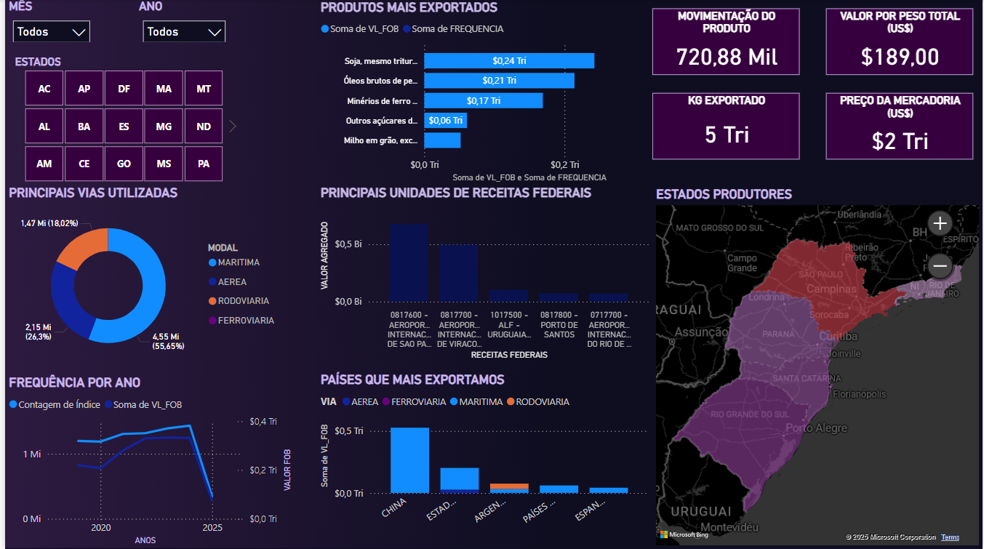

*Próprios Autores (2025)*

O dashboard apresenta uma análise visual das exportações brasileiras no período de 2019 a junho de 2025. A ferramenta permite explorar informações detalhadas sobre os principais produtos exportados, as vias de transporte mais utilizadas, os estados com maior volume de exportação, as principais unidades da Receita Federal envolvidas no processo e os principais países de destino. Além disso, o dashboard possibilita a filtragem dos dados por mês, ano e estado, facilitando a compreensão dos fluxos de exportação e das tendências ao longo do tempo.

**Dashboard 2 (Previsão)**

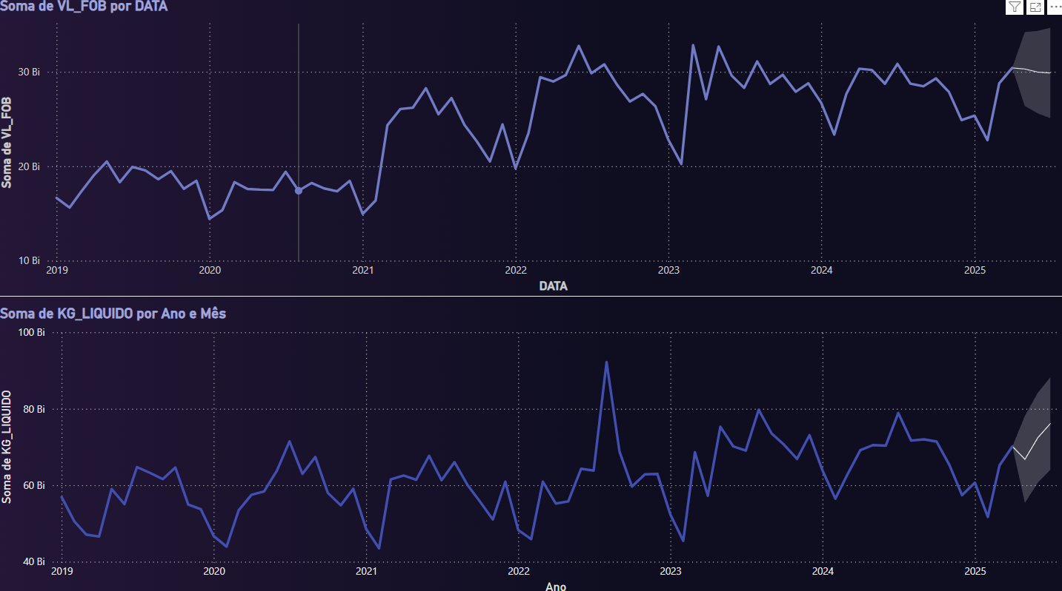

*Próprios Autores (2025)*

A imagem mostra dois gráficos de linha que representam a evolução das exportações brasileiras de 2019 a 2025. O gráfico superior exibe a soma de VL_FOB (valor FOB) por data, enquanto o inferior apresenta a soma de KG_LIQUIDO (peso líquido) por ano e mês. Ambos os gráficos mostram uma tendência de crescimento ao longo do período, com oscilações sazonais. A área sombreada no final dos gráficos representa a linha de confiança para as previsões de 2025, indicando a margem de incerteza nas projeções futuras.

## RESULTADOS

O resultado do projeto foi ainda mais expressivo do que o esperado, pois conseguiu transformar uma grande quantidade de dados brutos e complexos sobre as exportações brasileiras em informações claras, organizadas e visualmente acessíveis para qualquer usuário, mesmo sem conhecimento técnico avançado. Por meio dos dashboards interativos desenvolvidos, tornou-se possível acompanhar, de forma dinâmica, a evolução tanto do valor das exportações (VL_FOB) quanto do peso líquido exportado (KG_LIQUIDO) entre 2019 e junho de 2025.

Os gráficos revelam que, apesar de oscilações naturais e de um impacto negativo mais evidente em 2020 (provavelmente devido à pandemia), o setor exportador brasileiro demonstrou grande capacidade de recuperação a partir de 2021. Desde então, tanto o valor quanto o volume das exportações se mantiveram em patamares elevados, com picos importantes ao longo dos anos seguintes. Essa resiliência é um indicativo da força do agronegócio, da indústria e da logística nacional, além da capacidade de adaptação frente às mudanças do mercado internacional.

## CONSIDERAÇÕES FINAIS

A análise dos dados reforça a resiliência e o potencial de expansão das exportações brasileiras no período de 2019 a junho de 2025, evidenciando uma tendência de crescimento tanto no valor FOB quanto no peso líquido exportado, apesar das oscilações sazonais observadas nos gráficos. O uso do dashboard, aliado a ferramentas preditivas, permitiu identificar essas tendências e antecipar possíveis cenários, tornando a tomada de decisão mais estratégica e fundamentada.

Além disso, a integração de tecnologias como Power BI, Python e plataformas colaborativas otimizou o processo de análise, facilitando a comunicação dos resultados e a identificação de oportunidades de melhoria. A análise preditiva, representada pela linha de confiança nos gráficos, destaca a importância de considerar a margem de incerteza nas projeções futuras, reforçando a necessidade de monitoramento contínuo dos indicadores para adaptação rápida às dinâmicas do mercado internacional.

Considera-se fundamental, portanto, que empresas e gestores mantenham o acompanhamento sistemático desses dados, buscando aprimorar práticas logísticas, fortalecer parcerias comerciais e adotar soluções tecnológicas que ampliem a competitividade brasileira no cenário global. O desenvolvimento de uma cadeia logística eficiente e o uso de análises avançadas são essenciais para sustentar o crescimento e garantir a sustentabilidade das exportações nacionais

## REFERÊNCIAS

Hyndman, R. J., & Athanasopoulos, G. (2018): Forecasting: Principles and Practice. 2ª edição. OTexts. Livro fundamental sobre previsão de séries temporais e padrões sazonais.

Bertsimas, D., & Kallus, N. (2020): From predictive to prescriptive analytics. Management Science, 66(3), 1025-1044. Artigo que explora o conceito e a aplicação da análise prescritiva em decisões logísticas.

Gendreau, M., & Potvin, J.-Y. (2010): Handbook of Metaheuristics for Logistics Optimization. Springer Optimization and Its Applications. Um guia sobre otimização aplicada à logística, incluindo estratégias de roteamento e alocação de recursos.

Ferreira (2021): Ferreira, A. R. A importância dos aeroportos regionais para o desenvolvimento econômico: estudo de caso. Revista Brasileira de Gestão Logística, 10(2), 45-67. Discussão sobre a contribuição de aeroportos regionais ao crescimento econômico.

Comex Stat: Dados de comércio exterior do Brasil, disponíveis na plataforma https:/[/www.gov.br/comexstat. Fonte primária de dados de exportação e importação utilizados](http://www.gov.br/comexstat.Fonteprim%C3%A1riadedadosdeexporta%C3%A7%C3%A3oeimporta%C3%A7%C3%A3outilizados) na pesquisa.

Power BI Documentation: Documentação oficial para análise e visualização de dados com Power BI. Disponível em: https://powerbi.microsoft.com.

Jira Software Documentation: Guia de uso e melhores práticas para gerenciamento de projetos com Jira. Disponível em: https:/[/www.atlassian.com/software/jira.](http://www.atlassian.com/software/jira)

GitHub Documentation: Ferramenta para controle de versão e colaboração. Disponível em: https://github.com.

Slack Documentation: Ferramenta de comunicação com o cliente. Disponível em: <https://slack.com>.

Google Drive:Serviço de armazenamento da nuvem, oferecido pela Google. Disponivel em <https://workspace.google.com/intl/pt-BR/products/drive/>

Google Colab:Plataforma online, hospedada pela Google que permite escrever e executar codigos em Python.Disponivel em https://colab.google/

As referências acima são das fontes:

Amarelo: Internet

Verde: Dissertação ou Tese de Mestrado e Doutorado

Azul Claro: Artigo publicado em periódico

Magenta: Livro

Azul Escuro: Congresso

**Vermelho:** Capítulo de livro

**Cinza:** Normas técnicas

**Roxo:** Patentes

**Verde Escuro:** Programa de computador

**Marrom:** Relatório técnico

**AZUL Petróleo:** Exemplo de referência com apud

Magenta: Livro

**Verde Escuro:** Programa de computador